<https://insights.stackoverflow.com/survey/2018>

<http://tutorials.aiclub.cs.uit.edu.vn/index.php/2020/10/27/introductionpython/>

<https://pypl.github.io/PYPL.html>

<https://vi.wikipedia.org/wiki/Odoo#cite_note-azsolutions.vn-2>

**Chương 2 TÌM HIỂU CÔNG NGHỆ**

**2.1 Ngôn ngữ lập trình Python**

**2.1.1 Python là gì?**

**Python là ngôn ngữ lập trình hướng đối tượng đơn giản, dễ học, mạnh mẽ, cấp cao**. Python có cấu trúc cú pháp ít hơn các ngôn ngữ khác.

* **Python được thông dịch**: Python được trình thông dịch xử lý trong thời gian chạy. Bạn không cần phải biên dịch chương trình của mình trước khi thực hiện nó. Nó tương tự với PERL và PHP.
* **Python là tương tác (Interactive)**: Tại một dấu nhắc Python (command line) bạn có thể tương tác trực tiếp với trình thông dịch để viết chương trình Python.
* **Python là hướng đối tượng**: Python hỗ trợ kỹ thuật lập trình hướng đối tượng hoặc kỹ thuật lập trình đóng gói mã trong các đối tượng.
* **Python là ngôn ngữ của người mới bắt đầu**: Python là ngôn ngữ tuyệt vời cho các lập trình viên mới bắt đầu và hỗ trợ phát triển một loạt các ứng dụng từ xử lý văn bản đơn giản, lập trình web, cho đến lập trình game.

**2.1.2 Lịch sử phát triển của Python**

Python được Guido van Rossum phát triển vào cuối những năm tám mươi và đầu những năm chín mươi tại Viện nghiên cứu quốc gia về toán học và khoa học máy tính ở Hà Lan.

Python có nguồn gốc từ nhiều ngôn ngữ khác, bao gồm ABC, Modula-3, C, C++, Algol-68, SmallTalk và Unix shell và các ngôn ngữ script khác.

Python có bản quyền. Giống như Perl, mã nguồn Python hiện có sẵn theo giấy phép GNU (GPL).

Python hiện được duy trì bởi một nhóm phát triển cốt lõi tại viện nghiên cứu quốc gia về toán học và khoa học máy tính ở Hà Lan. Guido van Rossum vẫn giữ một vai trò quan trọng trong việc chỉ đạo tiến trình của nó.

**2.1.2 Đặc trưng của Python**

Các tính năng của Python bao gồm:

* **Tính phổ Biến** : Python có sự phát triển rất nhanh trong những năm gần đây. Theo một khảo sát vào năm 2018 trên trang web [Stack Overflow](https://insights.stackoverflow.com/survey/2018)[link], Python được xếp hạng thứ 7 trong những ngôn ngữ lập trình phổ biến nhất và xếp hạng thứ nhất trong những công nghệ được ưa thích nhất năm
* **Dễ học**: Python có ít từ khóa, cấu trúc đơn giản và cú pháp được định nghĩa rõ ràng. Điều này cho phép người mới học tiếp cận ngôn ngữ một cách nhanh chóng.
* **Dễ đọc**: Mã Python được định nghĩa rõ ràng hơn và có thể nhìn thấy bằng mắt.
* **Dễ bảo trì**: Mã nguồn của Python khá dễ bảo trì.
* **Một thư viện tiêu chuẩn rộng**: Phần lớn thư viện của Python rất dễ đính kèm và đa nền tảng tương thích trên UNIX, Windows và Macintosh.
* **Chế độ tương tác**: Python có hỗ trợ cho chế độ tương tác cho phép kiểm tra tương tác và debug.
* **Portable**: Python có thể chạy trên nhiều nền tảng phần cứng khác nhau và có cùng giao diện trên tất cả các nền tảng.
* **Có thể mở rộng**: Bạn có thể thêm các module cấp thấp vào trình thông dịch Python. Các module này cho phép các lập trình viên thêm hoặc tùy chỉnh các công cụ của mình để hiệu quả hơn.
* **Cơ sở dữ liệu**: Python cung cấp phương thức giao tiếp cho tất cả các cơ sở dữ liệu.
* **Lập trình GUI**: Python hỗ trợ các ứng dụng GUI có thể được tạo và chuyển sang nhiều cuộc gọi hệ thống, thư viện và hệ thống cửa sổ, như Windows MFC, Macintosh và hệ thống X Window của Unix.
* **Khả năng mở rộng**: Python cung cấp cấu trúc và hỗ trợ tốt hơn cho các chương trình lớn hơn so với kịch bản lệnh shell.

2.2 ERP

**2.1.1. Tổng quan về ERP**

### Phần mềm ERP là gì?

**ERP (**viết tắt của **E**nterprise **R**esource **P**lanning) là hệ thống hoạch định nguồn lực doanh nghiệp. Hiểu đơn giản thì hệ thống ERP là một phần mềm thống nhất, đa chức năng liên kết mọi hoạt động của doanh nghiệp, từ quản trị toàn diện đầu vào, đầu ra; tới lập kế hoạch, thống kê, kiểm soát các nghiệp vụ về sản xuất, tài chính, nhân sự… Bên cạnh đó, ERP còn hỗ trợ cung cấp báo cáo phân tích chuyên sâu và đưa ra các dự báo, giúp cho nhà quản lý hoặc các bộ phận tác nghiệp hiệu quả.

Sự khác biệt lớn nhất giữa ứng dụng phần mềm ERP và áp dụng nhiều phần mềm quản lý rời rạc khác như phần mềm kế toán, quản lý nhân sự, quản lý kho… là tính tích hợp. ERP giúp theo dõi, quản lý thông suốt, đảm bảo cho doanh nghiệp phản ứng kịp thời trước những thay đổi liên tục của môi trường bên ngoài.

ERP được ví như như **xương sống trong hoạt động điều hành quản lý của doanh nghiệp** thuộc mọi quy mô và trong tất cả các ngành, ứng dụng phần mềm ERP giúp doanh nghiệp giảm chi phí, tăng sức cạnh tranh, và lợi nhuận.

**2.2.2 Các thành phần của một giải pháp ERP**

Hệ thống ERP tích hợp nhiều ứng dụng và hoạt động kinh doanh cho phép hệ thống phục vụ cho hầu hết các quy trình và bộ phận nếu không phải tất cả. Giữa rất nhiều module của hệ thống ERP, có sáu thành phần của erp cốt lõi:

* Quản lý nguồn nhân lực
* Quản lý quan hệ khách hàng
* Hệ thống báo cáo quản trị thông minh
* Quản lý chuỗi cung ứng
* Quản lý hàng tồn kho
* Quản lý kế toán và tài chính

**2.2.3 Lợi ích của ERP**

* **Gia tăng năng suất**: Đồng bộ và tự động hoá các quy trình doanh nghiệp cốt lõi giúp nhân viên đạt được kết quả làm việc tối ưu hơn, tài nguyên tiết kiệm.
* **Phân tích sâu và chính xác**: Loại bỏ tình trạng xuất hiện silo thông tin. Một silo thông tin được tạo ra khi các phòng ban hay nhóm trong một tổ chức chọn không chia sẻ thông tin hay cho phép trao đổi kiến thức thông qua hệ thống thông tin với các nhóm cá nhân khác trong cùng một tổ chức. Khi các bộ phận khác nhau trong một doanh nghiệp không chia sẻ các ưu tiên giống nhau và làm việc với các bộ dữ liệu khác nhau, ban lãnh đạo có thể tạo ra một môi trường không khuyến khích giao tiếp và cộng tác giữa các nhóm; cung cấp một nguồn thông tin chính xác duy nhất và mang lại phản ứng nhanh nhạy khi xuất hiện các sự cố cấp bách trong doanh nghiệp
* **Báo cáo nhanh chóng**: Báo cáo doanh nghiệp và tài chính mau lẹ, thuận tiện chia sẻ kết quả. Đưa ra các hướng hành động dựa trên phân tích dữ liệu và cải thiện hiệu quả làm việc theo thời gian thực.
* **Rủi ro thấp**: Tối ưu tính minh bạch và độ kiểm soát doanh nghiệp, đảm bảo việc tuân thủ các quy định về pháp luật, dự đoán và phòng tránh rủi ro
* **Đơn giản hơn**: Bằng việc sử dụng các ứng dụng ERP tích hợp cho cùng một cơ sở dữ liệu, doanh nghiệp có thể tối giản hoá công đoạn, tiết kiệm thời gian và công sức lao động
* **Linh hoạt**: Vận hành hiệu quả với dữ liệu cập nhật theo thời gian thực dễ dàng truy cập, doanh nghiệp có thể nhanh chóng xác định và bắt lấy các cơ hội

**2.2.4 ERP so với việc duy trì nhiều PM quản lý rời rạc**

…

**2.3 Odoo Framework**

**2.3.1 Giới thiệu Odoo Framework**

Odoo là phần mềm quản trị doanh nghiệp bao gồm các module bán hàng, chăm sóc khách hàng, quản lý kho, sản phẩm, quản trị sản xuất, tài chính, nhân lực, nhà cung ứng, báo cáo tài chính...Odoo/OpenERP được tích hợp công điện toán đám mây, phù hợp cho quản lý mọi doanh nghiệp, kể cả nhỏ và vừa. Odoo đa dạng sự lựa chọn với hơn 1000 module, nền tảng phần mềm phù hợp với mọi ngành nghề, lĩnh vực.

**2.3.2 Nền tảng kỹ thuật**

* Ngôn ngữ lập trình chủ yếu: Python
* CMS backend: Python
* Frontend: Backbone JS, jQuery, underscore.js, D3.js
* DBMS: Postgres
* Proxy: Nginx

**2.3.3 Tại sao nên chọn Odoo? Ưu và nhược điểm**

 Phần mềm quản trị doanh nghiệp odoo hiện tại có hơn 2.000.000 người dùng và được dịch ra 23 ngôn ngữ, phục vụ cho các doanh nghiệp trên toàn thế giới nhờ có những ưu điểm vượt trội:

* **Phát triển đa lĩnh vực**: Odoo với hơn 1000 module với nhiều chức năng đáp ứng cho đa dạng nhu cầu kinh doanh, đa dạng lĩnh vực
* **Dễ dàng thêm Module:** Khi sử dụng Odoo, bạn có thể tích hợp thêm các module khác để hoàn thiện và phù hợp với từng đặc điểm kinh doanh doanh nghiệp
* **Công nghệ cập nhật:** Trên kho ứng dụng của Odoo có hơn 20,000 module được phát triển bởi cộng đồng bao gồm miễn phí và tốn phí, doanh nghiệp có thể dễ dàng tìm kiếm và cài đặt thêm các module phù hợp với nhu cầu nghiệp vụ quản lý của mình vào trong hệ thống Odoo ERP. Bên cạnh đó, doanh nghiệp hoàn toàn có thể tự phát triển module cho riêng mình để phù hợp với nhu cầu thực tế
* **Tiết kiệm chi phí xây dựng:** Để quản lý doanh nghiệp toàn diện, một doanh nghiệp có thể phải cài đặt các phần mềm: Phần mềm chăm sóc khách hàng, kế toán, kho, quản lý nhà cung ứng, nhân sự...Tuy nhiên, với Odoo hay phần mềm ERP Odoo, doanh nghiệp có thể quản lý tất cả trên đây.  Bởi vậy, ưu điểm nổi bật của phần mềm này là quản lý tập trung, giúp doanh nghiệp giảm chi phí xây dựng và vận hành
* **Quản lý toàn diện:** Một số tính năng trong phần mềm Odoo: Thiết kế website, kế toán, CRM, MRP, E-Commerce, chữ ký điện tử, tồn kho, [marketing](https://vi.wikipedia.org/wiki/Marketing), quản lý điểm bán, dự án, bán hàng, cung cấp báo cáo kinh doanh, cập nhật lịch, hóa đơn...Đây là phần mềm quản lý doanh nghiệp tối ưu và toàn diện.

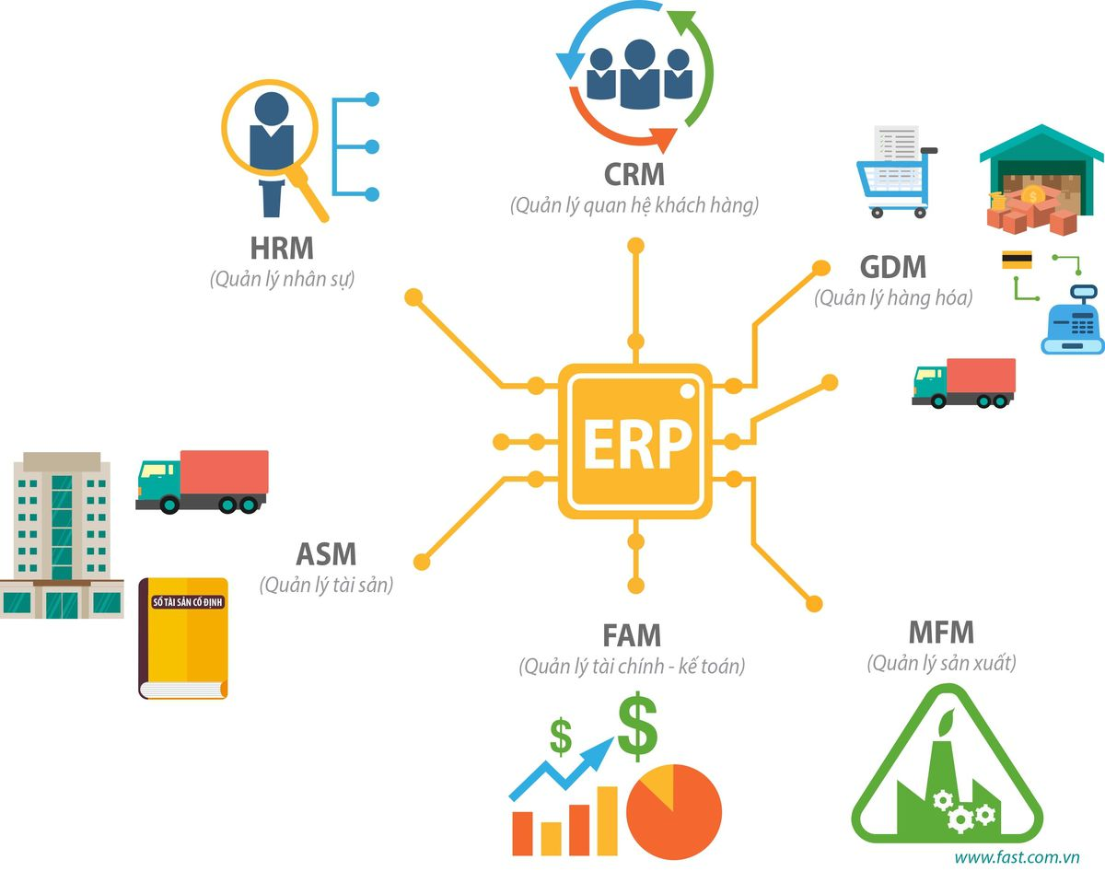

Tất nhiên không có hệ thống ERP nào là toàn diện, sẽ có chức năng thích hợp dành cho từng loại hình doanh nghiệp và những giới hạn riêng:

* Vấn đề về khả năng tương thích ngược (**Backward Compatible**): Odoo chưa có chức năng này, việc cập nhật hệ thống sẽ cần hỗ trợ của đội lập trình viên Odoo.
* Một số module chưa theo chuẩn Việt Nam: Ví dụ module kế toán Odoo vẫn đang theo chuẩn kế toán quốc tế, một số điểm sẽ không phù hợp với kết toán Việt Nam, do đó cần phải chỉnh sửa thêm để có thể áp dụng được
* Bug: Nhiều bài blog cũ cho rằng Odoo có khá nhiều lỗi, nhưng từ bản Odoo 8 họ đã bắt đầu các bản fix lỗi, hiện tại Odoo 13, Odoo 14 chỉ còn rất ít lỗi
* Thiếu hỗ trợ: Dù Odoo có hệ thống chăm sóc khách hàng trực tiếp cho thị trường Việt Nam, hoặc thông qua các partner, nhưng một số người không hẳn hài lòng với lời đề nghị này do thời gian đợi lâu và chi phí hỗ trợ khá đắt so với mặt bằng chung tại Việt Nam

**2.3.4 Các phân hệ và Module phần mềm Odoo**

* **Ứng dụng bán hàng**
* CRM – Quản lý khách hàng
* Điểm bán hàng POS – Giải pháp bán lẻ
* Purchase – Quản lý mua hàng
* Sales – Quản lý báo giá
* Help desk – Chăm sóc khách hàng
* Subscription – Quản lý đăng ký
* Rental – Quản lý dịch vụ cho thuê
* **Ứng dụng cho Website**
* Website Builder – Thiết kế Web
* E – Commerce – Thương mại điện tử
* Blogs – Quản lý trang blog
* E-Learning – Đào tạo trực tuyến
* Event – Quản lý sự kiện
* Booking – Đặt chỗ trực tuyến
* **Ứng dụng cho tài chính**
* Accouting – Phần mềm kế toán
* Invoicing – Quản lý hóa đơn
* Expense – Quản lý chi phí
* E-Signature – Chữ ký điện tử
* Ứng dụng cho vận hành
* Invetory – Quản lý kho
* Project – Quản lý dự án
* Calender – Quản lý lịch làm việc
* Discount – Trao đổi nội bộ
* Feedback – Khảo sát khách hàng
* Document – Quản lý tài liệu
* Field Service Management ( FSM )
* **Ứng dụng cho vận hành**
* Invetory – Quản lý kho
* Project – Quản lý dự án
* Calender – Quản lý lịch làm việc
* Discount – Trao đổi nội bộ
* Feedback – Khảo sát khách hàng
* Document – Quản lý tài liệu
* Field Service Management ( FSM )
* **Ứng dụng cho sản xuất**
* MRP – Quản lý sản xuất
* PLM – Quản lý vòng đời sản phẩm
* Maintenance – Quản lý bảo trì thiết bị
* QMS – Quản lý chất lượng
* **Ứng dụng cho nhân sự**
* Recruitment – Tuyển dụng
* Employee – Quản lý hồ sư nhân sự
* Appraisals – Đánh giá nhân sự
* Approvals – Quản lý phê duyệt
* Time off – Quản lý ngày nghỉ phép
* Referral – Giới thiệu ứng viên
* Fleet – Quản lý đội xe
* **Ứng dụng cho Marketing**
* Email Marketing
* SMS Marketing
* Social – Quản lý kênh mạng xã hội
* Marketing Automation

**2.3.4 Thiết lập môi trường**

Đồ án được thực hiện trên môi trường Windows

**Bước 1**: Truy cập vào trang download của [Odoo](https://vinasupport.com/tag/odoo/) để tải phiên bản mới nhất

**Link download**: <https://www.odoo.com/page/download>

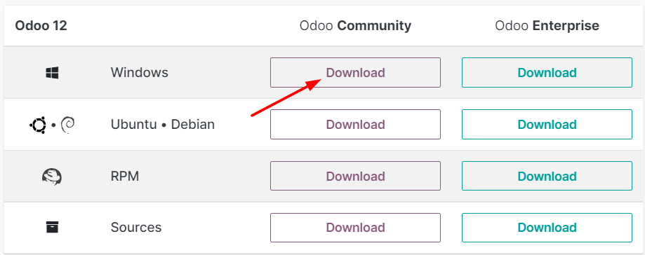

Sau khi tải được file cài đặt có đuôi mở rộng .exe => Nháy đúp vào file để mở giao diện cài đặt.

**Bước 2**: Cài đặt ngôn ngữ

Chọn ngôn ngữ muốn cài đặt.

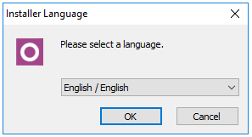

Giao diện setup sẽ hiển thị sau đó chọn [**Next**]

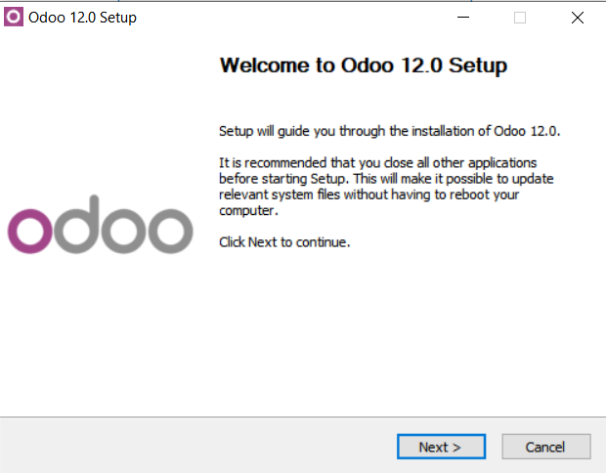

**Bước 3**: Đồng ý điều khoản sử dụng và chọn [**I Agree**]

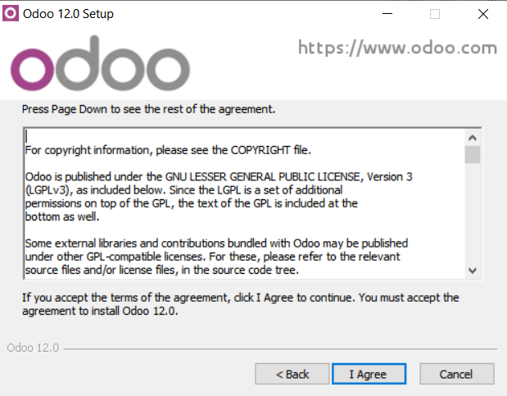

**Bước 4**: Chọn thành phần để cài đặt, có 2 thành phần là:

* Odoo Server
* PostgreSQL Database

Nếu cài riêng PostgreSQL thì có thể bỏ lựa chọn “**PostgreSQL Database**” nhưng nên sử dụng PostgreSQL theo bộ cài của Odoo

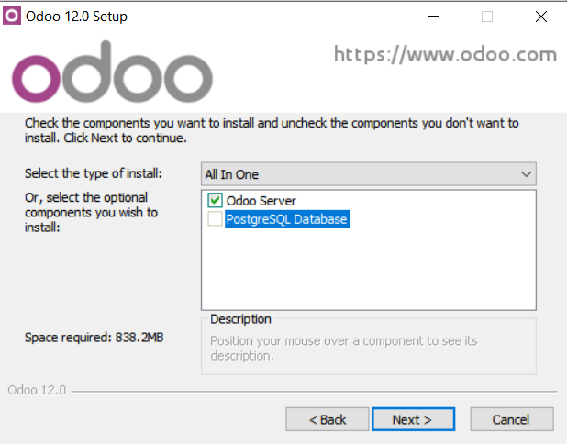

**Bước 5**: Cấu hình thông tin kết nối tới PostgreSQL Database

Bên dưới là cấu hình mặc định nên thay đổi thông tin kết nối này để bảo đảm tính bảo mật của hệ thống. Đặc biệt là thông tin về mật khẩu.

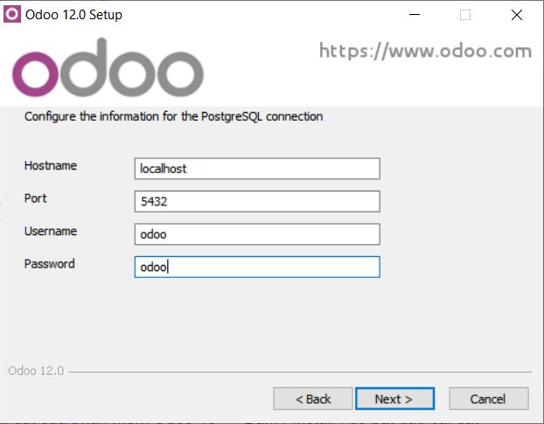

**Bước 6**: Chọn vị trí cài đặt của phần mềm Odoo 12 và chọn [**Install**] để bắt đầu cài đặt

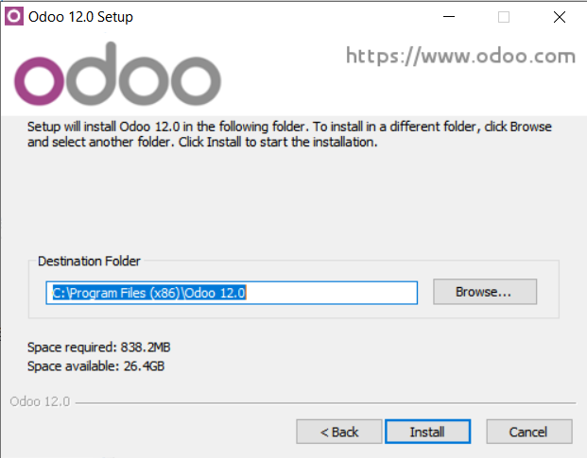

Quá trình cài đặt sẽ diễn ra

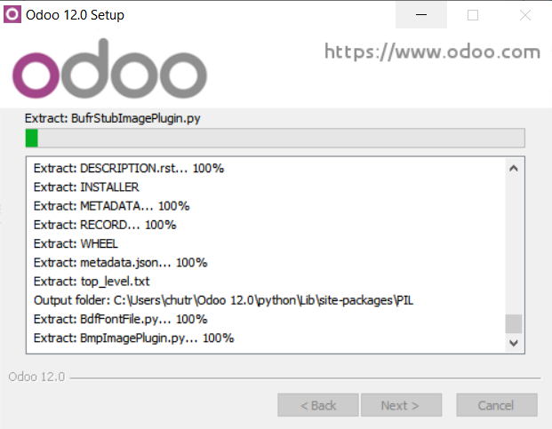

Sau khi cài đặt hoàn thành, bấm Finish để bắt đầu sử dụng Odoo

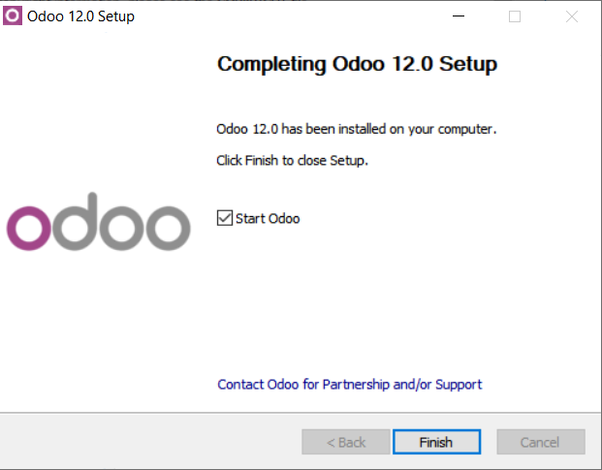

**Bước 7**: Khi đó trang config Odoo sẽ được ở ra trên trình duyệt, ta cần tạo database và 1 số thông tin khác.

Có 2 thông tin quan trọng là **Email** + **Password**  cần phải nhớ vì đó là thông tin đăng nhập vào hệ thống.

Chọn [**Create database**] để setup hệ thống Odoo

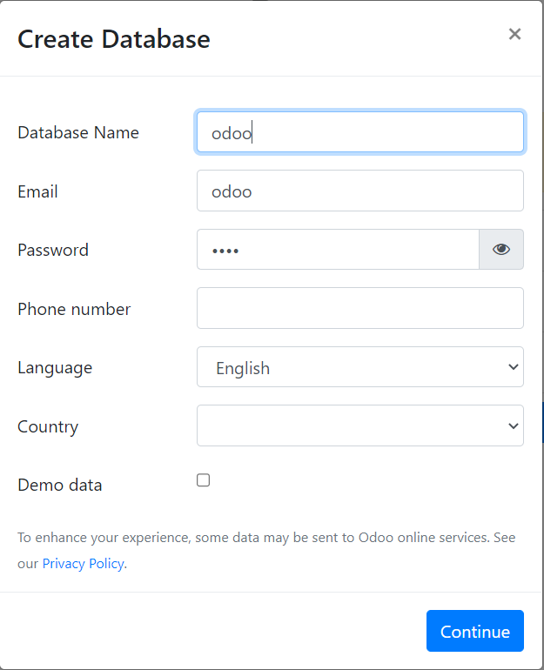

**Bước 8**: Truy cập tới địa chỉ http://<hostname hoặc IP Address>:port/web/login để đăng nhập

Nhập thông tin Email + Password đã tạo ở bước trước và chọn [**Log in**]

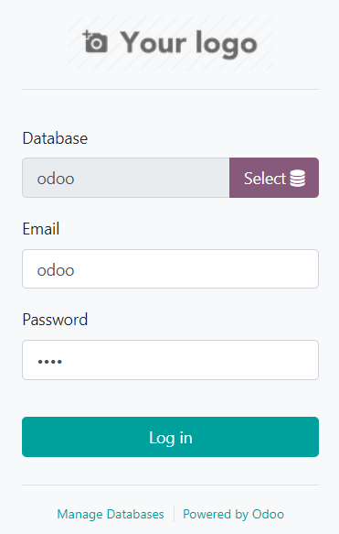

Sau khi đăng nhập thành công

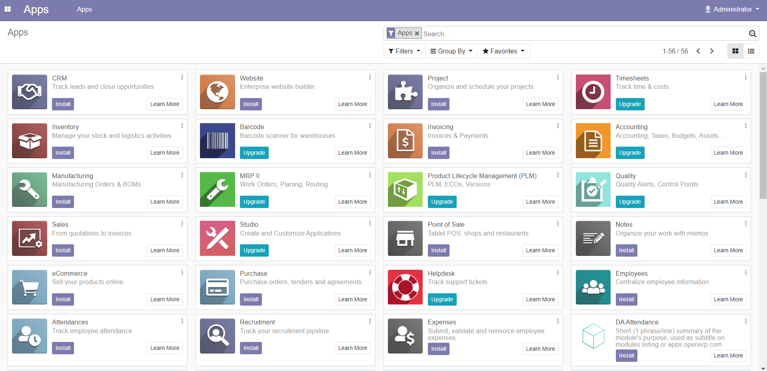

**2.5 Nhận diện khuôn mặt**

**2.5.1 Giới thiệu**

Hệ thống nhận dạng khuôn mặt là một ứng dụng tự động xác định hoặc nhận dạng một người nào đó từ một bức hình ảnh kỹ thuật số hoặc một khung hình video từ một nguồn video. Một trong những cách để thực hiện điều này là so sánh các đặc điểm khuôn mặt chọn trước từ hình ảnh và một cơ sở dữ liệu về khuôn mặt.

Hệ thống này thường được sử dụng trong các hệ thống an ninh và có thể được so sánh với các dạng sinh trắc học khác như các hệ thống nhận dạng vân tay hay tròng mắt.[wiki]

**2.5.2 Ứng dụng**

* **Y học**
* Chuẩn đoán bệnh
* **Giáo dục**
* Điểm danh học sinh, sinh viên
* Đảm bảo học sinh, sinh viên tập trung trong lớp
* **An ninh**
* Hỗ trợ công tác ngăn chặn, tìm kiếm đối tượng
* Theo dõi, giám sát hành vi đối tượng
* **Đời sống**
* Thanh toán online
* Quảng cáo
* **Lĩnh vực quản lý**
* Bãi xe thông minh
* Quản lý khách hàng
* Chấm công

**2.5.3 Nguyên tắc hoạt động**

**Face detection: Phát hiện vùng khuôn mặt trong ảnh** Ở bước này, chúng ta sẽ cần một mô hình có khả năng nhận biết ở đâu trong một bức ảnh có sự xuất hiện của mặt người. mô hình sẽ trả về cho chúng ta *boundingbox* chứa mặt người bên trong từ đó giúp chúng ta thực hiện chuẩn hóa, trích xuất ra đặc trưng là mặt của bức ảnh. Ngoài ra, mô hình cũng sẽ trả các toạ độ trên khuôn mặt như vị trí của mắt, mũi, cằm, lông mày, miệng,...

**Face alignment: Chuẩn hóa khuôn mặt**Sau bước detection các khuôn mặt của chúng ta có thể ở các trạng thái khác nhau, các góc độ khác nhau, có những khuôn mặt bị chéo và cũng có thể bị lệch do bước detect chưa chính xác trong việc lấy ra khung hình chuẩn của mặt nên việc áp dụng face alignment ở đây là cần thiết.

**Face Representation: Trích xuất Vector đặc trưng**

Trước khi khuôn mặt được đưa vào training, chúng cần được biểu diễn dưới dạng Vector đặc trưng.

**Face classification: Tiến hành phân lớp sử dụng Machine Learning**Đây là bước cuối cùng của bài toán. Sau khi đã có tập vector đặc trưng, chúng ta cần một mô hình huấn luyện để tiến hành phân lớp tập dữ liệu vừa lấy được. Khi ấy bài toán nhận diện một người trở thành bài toán dựa trên các vector đã được phân lớp.

**Face Recognition: Nhận diện khuôn mặt**

Có nhiều phương pháp để tiến hành định danh một khuôn mặt, với bài toán hiện tại, việc định danh quy về bài toán tính khoảng cách giữa vector. Chúng ta sẽ dùng một thuật toán tính dựa trên độ similarity giữa các vector đặc trưng kết hợp với công thức tính khoảng cách để cho ra được kết quả. Có thể tưởng tượng rằng mỗi nhóm data sẽ biễu diễn một người ở các tư thế, góc mặt khác nhau nên với một vector input đầu vào, nó sẽ tìm tương ứng đến các nhóm data đó.

**2.5.4 Các thuật toán Nhận diện khuôn mặt**

**2.5.4.1 Thuật toán Viola-Jones**

[*https://viblo.asia/p/tim-hieu-ve-phuong-phap-nhan-dien-khuon-mat-cua-violas-john-ByEZkNVyKQ0*](https://viblo.asia/p/tim-hieu-ve-phuong-phap-nhan-dien-khuon-mat-cua-violas-john-ByEZkNVyKQ0)

[*https://uniduc.com/vi/blog/cung-tim-hieu-ve-thuat-toan-nhan-dien-khuon-mat-face-detection-su-dung-opencv*](https://uniduc.com/vi/blog/cung-tim-hieu-ve-thuat-toan-nhan-dien-khuon-mat-face-detection-su-dung-opencv)

**2.5.4.2 Thuật toán HOG (Histrogram of oriented gradient)**

*https://phamdinhkhanh.github.io/2019/11/22/HOG.html*

**2.5.4.3 SVM**

*https://viblo.asia/p/gioi-thieu-ve-support-vector-machine-svm-6J3ZgPVElmB*

**2.5.5 Thư viện sử dụng**

**Face_recognition**

**Dlib**

**Opencv**

